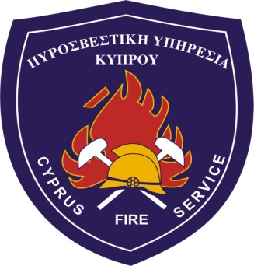
ΓΡΑΦΕΙΟ ΤΥΠΟΥ
ΚΑΙ ΔΗΜΟΣΙΩΝ ΣΧΕΣΕΩΝ ΠΥΡΟΣΒΕΣΤΙΚΗΣ ΥΠΗΡΕΣΙΑΣ ΚΥΠΡΟΥ
Αρ. Τηλ.: 22802415
Κινητό: 99534189
Αρ. Φαξ:. 22802465
E-mail: fspressoffice@gmail.com
www.fs.gov.cy

ΠΡΟΣΚΛΗΣΗ
Δημοσιογραφική Διάσκεψη – Έναρξη Εβδομάδας Πυρασφάλειας
Η Πυροσβεστική Υπηρεσία και η CNP Ασφαλιστική σας προσκαλούν στις 10 Μαΐου και ώρα 10.30 πμ στο Αμφιθέατρο Λήδρα το οποίο βρίσκεται στα Κεντρικά Γραφεία Ομίλου CNP CYPRUS, στη Λεωφόρο Ακροπόλεως Αρ.17 στο Στρόβολο, για την τελετή έναρξης της Εβδομάδας Πυρασφάλειας 2021.

Η τελετή έναρξης τελεί υπό την αιγίδα της Έντιμης Υπουργού Δικαιοσύνης και Δημόσιας Τάξεως κας. Έμιλυς Γιολίτη.

